ПРЕДВЫБОРНАЯ ПРОГРАММА КАНДИДАТА В ДЕПУТАТЫ
ВИТЕБСКОГО РАЙОННОГО СОВЕТА ДЕПУТАТОВ
ПО КНЯЖИЦКОМУ ИЗБИРАТЕЛЬНОМУ ОКРУГУ №10
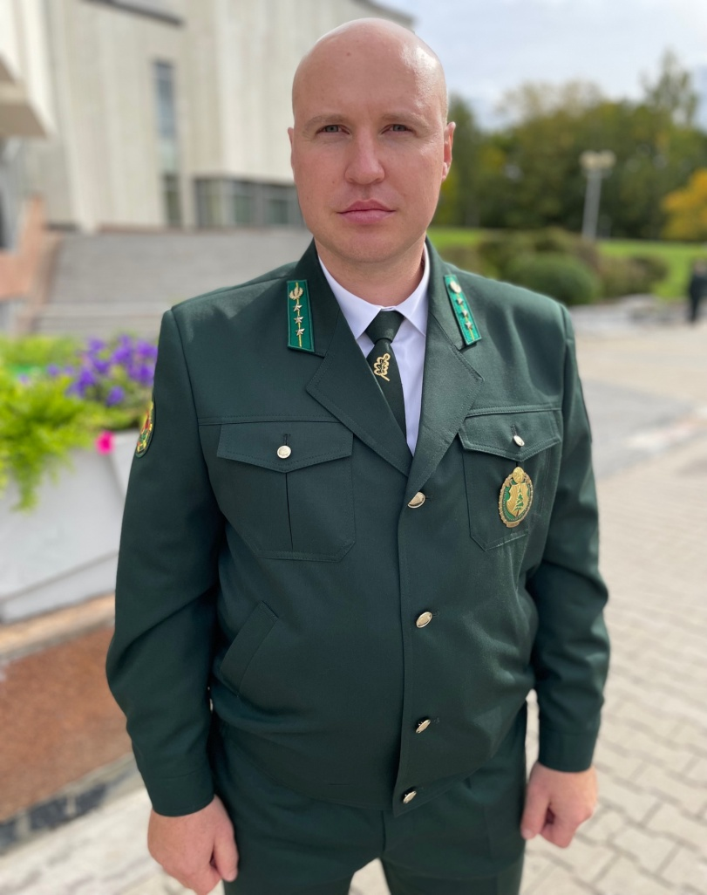 | ГРИЦКЕВИЧ  ОЛЕГ СЕРГЕЕВИЧ  Родился 23 сентября 1986 года в городе Витебске. По окончанию школы поступил в Витебский государственный профессионально-технический колледж, где получил специальность «Декоративно-прикладное искусство». 2005-2007 гг. служил во Внутренних войсках Республики Беларусь. Работал мастером в ОАО «Витебсклес» и ОАО «Витебскдрев».  Всегда любил работать с древесиной. Любовь к родной природе, охрана и бережное отношение к «зеленному» богатству белорусской земли помогли мне определиться с профессией, которая будет всегда по душе. В 2013 году окончил Полоцкий государственный лесной колледж по специальности «Лесное хозяйство».  Пришел работать в Витебский лесхоз лесником. В 2021 году назначен на должность лесничего Летчанского лесничества Витебского лесхоза.
Уважаемые избиратели!

Основными направлениями моей предвыборной программы являются:
- здравоохранение;
- экология;
- работа с молодежью;
- забота о пенсионерах и инвалидах;
- увеличение объемов строительства доступного жилья;
- благоустройство населенных пунктов.

Считаю, что каждый гражданин нашей страны может и должен приносить пользу не только своей семье, но и всем окружающим. Когда чувствуешь себя востребованным, полезным, тогда жизнь становится интересной и богатой. Берегите родную природу – это наше богатство!

